
8 daagse bus/ vliegreis Albanië 22 tm 29 mei 2026
Een schitterende en afwisselende reis door een minder bekend maar prachtig land: Albanië! Niet voor niets wordt dit land weleens ‘de verborgen parel van Europa’ genoemd. Geniet van het bergachtige landschap, de azuurblauwe zee en maak kennis met de vele karakteristieke stadjes, forten en bruggen. De boeiende geschiedenis van het indrukwekkende land Albanië komt ruimschoots aan bod. Deze rondreis is zo samengesteld, dat u zoveel mogelijk hoogtepunten van Albanië ziet. We bezoeken o.a. hoofdstad Tirana, Blue Eye en hystorisch Gyrokastër, authentiek Berat, Rozafa-kasteel.
En de mooie, glooiende kust met prachtige stranden.
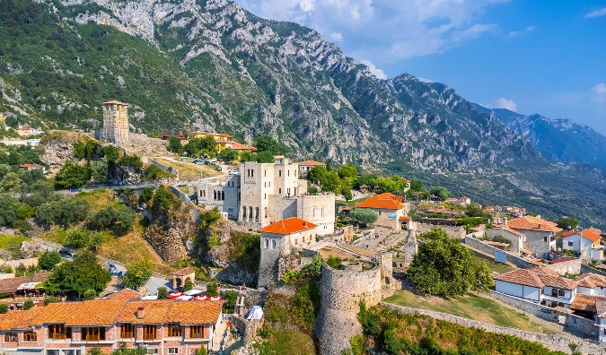
De prijs bedraagt:
€ 1395.00 p.p. (bij min. 20 deelnemers)
€ 1275.00 p.p. (bij min. 26 deelnemers)
De 1 p. kamer toeslag is € 250,--
Bij deze reis is inbegrepen:
retourvlucht, vervoer per comfartabele lokale touringcar. Retour luchthaven,
overnachtingen in goede 3 of 4- sterren hotels o.b.v. halfpension,
alle excursies,
begeleiding en nederlandstalige gids,
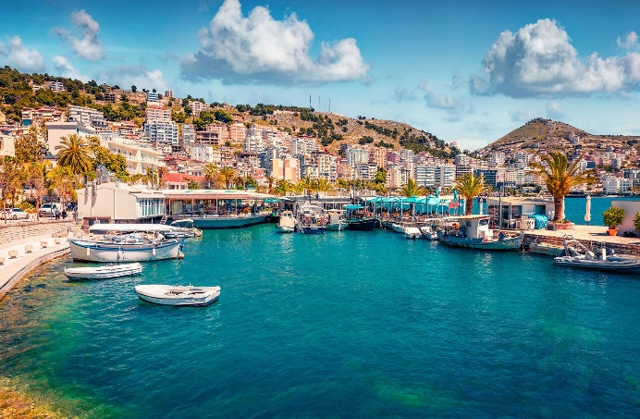
fooien.
EXCL. kosten voor de bagage

OPGAVE VOOR 15 januari 2026
via aanmeldformulier.

Info en opgave: Inge Möhlman
ingemohlman@gmail.com

opstapplaatsen Assen, Meppel, Zwolle, Amersfoort

Het is belangrijk dat U goed ter been bent
Een normale basisconditie en een goede mobiliteit zijn noodzakelijk. U kunt goed lopen en heeft geen moeite met traplopen. Bovendien kunt u zelfstandig in en uit vliegtuig, bus, boot e.d. stappen.

De reis gaat i.s.m. Touroperator Effe Weg
(prijs en programma onder voorbehoud)

